# Схема границ

Рыбоводного участка

**озеро Ванзетурский Сор**

**Березовский район**

Площадь – 148,52 га

|  |  |  |  |  |  |  |
| --- | --- | --- | --- | --- | --- | --- |
|  | Географические координаты точек | | | | | |
| С.Ш. | | | В.Д. | | |
| град. | мин. | сек. | град. | мин. | сек. |
| 1 | 63 | 32 | 34 | 64 | 50 | 17 |
| 2 | 63 | 32 | 6 | 64 | 52 | 32 |
| 3 | 63 | 32 | 25 | 64 | 53 | 22 |
| 4 | 63 | 32 | 30 | 64 | 55 | 43 |
| 5 | 63 | 32 | 53 | 64 | 53 | 22 |
| 6 | 63 | 32 | 6 | 64 | 51 | 50 |

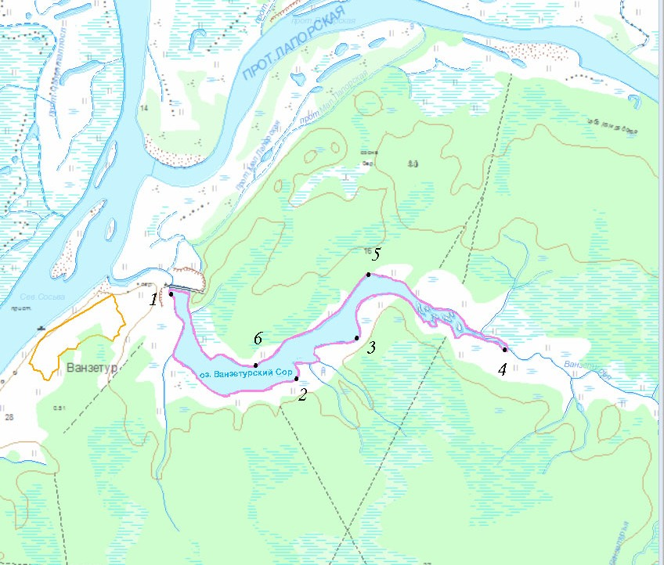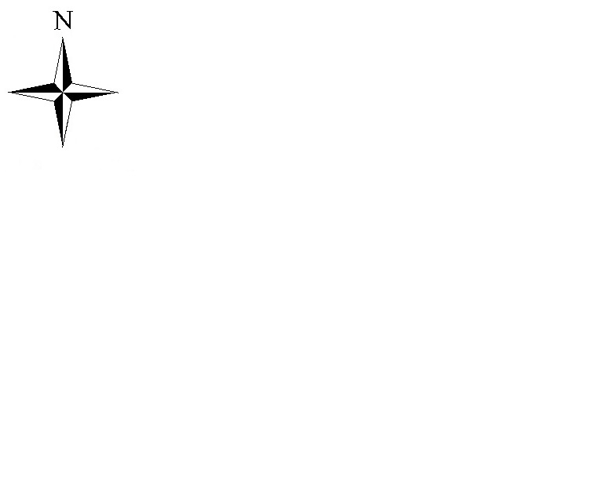

**Масштаб 1:40 000**

**Условные обозначения:**

Граница рыбоводного участка

|  |
| --- |
| **Текстовое описание:** |
| Границы рыбоводного участка включают в себя всю акваторию озера Ванзетурский Сор |